市场成员广域网接入问题汇总

目录
市场成员广域网线路申请流程 2
市场成员广域网线路问题汇总 3
一、上海清算所提供哪些接入类型？ 3
二、上海清算所对市场成员的接入类型选择有何规定？ 3
三、如何办理广域网接入手续？ 3
四、广域网申请材料的递交方式？ 5
五、广域网线路的费用如何计算？ 5
六、申请后多久可以开通？ 5
七、广域网线路相关表格如何填写？ 6
八、申请单位何时能获得专线配置信息，配置完成后何时进行调试？ 6
九、如何确认线路是否开通？ 7

市场成员广域网线路申请流程
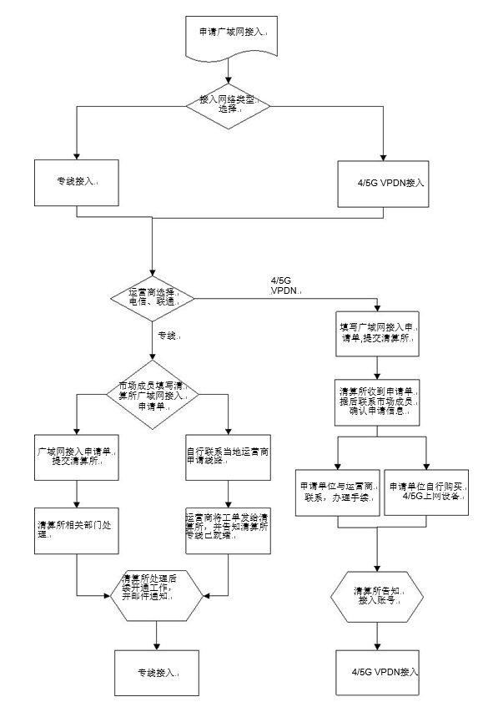
上海清算所技术联系电话：021-23198600
中国电信：郁文赟 18918823342
中国联通：冯秀 18601726267

市场成员广域网线路问题汇总

一、上海清算所提供哪些接入类型？
目前，上海清算所提供选择的运营商有中国电信和中国联通两家，可供选择的专线类型为MSTP、OTN。此外，上海清算所也提供4/5G VPDN的接入方式。

二、上海清算所对市场成员的接入类型选择有何规定？
目前，上海清算所对市场成员提供的接入类型有三种，市场成员可根据自身的情况选择。
（1）上海清算所建议采用主、备用两根专线的方式，主备线路采用不同运营商；
（2）采用一根专线和4/5G VPDN的方式，4/5G VPDN费用较低，可作为专线接入的有效补充；
（3）采用主、备用4/5G VPDN的方式，主备4/5G VPDN采用不同运营商，但稳定性受4/5G信号影响。

三、如何办理广域网接入手续？
市场成员在上海清算所开户时，即可与运营部账户业务组联系（021-23198686；account@shclearing.com.cn）开始办理广域网接入的相关事宜。
专线申请详细流程如下：
请前往上海清算所官网（www.shclearing.com.cn），按要求填写完毕并加盖单位公章提交材料至上海清算所。上海清算所相关部门在收到《广域网接入申请单》后将审核盖章处理。在此期间，市场成员需自行联系当地运营商申请专线线路。上海清算所相关部门收到运营商的专线工单后，将审核确认。审核通过后，一般将在1-2个变更窗口内配置专线，并邮件通知会员。
4/5G VPDN申请详细流程如下：
请前往上海清算所官网（www.shclearing.com.cn），按要求填写完毕并加盖单位公章提交材料至上海清算所。上海清算所相关部门在收到《广域网接入申请单》后将电话联系市场成员以确认申请内容，并邮件告知认证账号。市场成员在与上海清算所沟通确认后，需联系运营商办理4/5G上网卡。（申请单位需自备4/5G无线上网终端设备，4/5G SIM卡资费及缴费事宜请咨询运营商）
中国电信：
郁文赟 18918823342
中国联通：
冯秀 18601726267
多种接入方式可共同一张《广域网接入申请单》，但须标注清晰。办理手续的相关表格在上海清算所官网（www.shclearing.com.cn）的产品与业务、操作须知及指南、债券账户业务操作须知、附件《广域网接入申请单》有下载，联系方式：021- 23198686（账户业务组），021-23198600(24小时技术电话)。

四、广域网申请材料的递交方式？
申请材料可通过线上提交电子版，也可通过邮寄快递方式送交上海清算所。
邮寄快递相关信息：
地址：上海市黄浦区北京东路2号
邮编：200002
收件人：运营部账户业务组
联系电话：021-23198686
联系邮箱：account@shclearing.com.cn

五、广域网线路的费用如何计算？
专线费用：
专线的费用，申请单位自行与相关运营商商议决定，资费情况请咨询相关运营商，上海清算所不向客户收取任何专线费用。

4/5G VPDN费用：
使用4/5G VPDN，申请单位需支付4/5G流量费用，资费情况请咨询相关运营商，上海清算所不向客户收取任何4/5G VPDN套餐费用。

六、申请后多久可以开通？
专线：
专线的开通时间与市场成员所处地域以及当地运营商处理速度有关。上海本地线路开通较快，运营商受理申请单后两周左右时间便可开通。长途线路开通较慢，运营商受理申请单后通常需要一个半月左右的时间才能开通。
4/5GVPDN：
一般可在8个工作日内完成。申请单位需及时备好4/5G上网终端设备。

七、广域网线路相关表格如何填写？
市场成员下载相关表格后按需填写即可。技术相关的内容请与市场成员的技术人员确认。注意，表格中红色标注的位置需要填写人员据实完整填写，不可遗漏。
上海清算所主用接入地址为：上海市静安区万荣路1268号C幢5楼503室
上海清算所备用接入地址为：上海市浦东新区华京路6号88号楼302模块
上海清算所设备类型：路由器，设备接口类型均为总头汇聚口。
《广域网接入申请单》表格填写过程中如有问题需要咨询，请联系上海清算所：021-23198600。

八、申请单位何时能获得专线配置信息，配置完成后何时进行调试？
在运营商将申请单位的专线信息告知上海清算所相关人员后，即可分配相关配置参数，配置变更完成后会按《广域网接入申请单》中登记的邮件信息将配置信息提供给申请单位。配置完成并不表示线路已开通。（如何确认线路是否开通详见问题九）线路开通后申请单位可使用IE浏览器访问上海清算所服务器来进行客户端和证书等相关工具的下载。如果遇到网络连通性问题如无法ping通服务器地址、或无法访问服务器的业务端口等，请联系上海清算所相关人员：021-23198600。
如遇到客户端软件安装、证书安装、管理员用户密码等相关问题，请联系上海清算所运营部账户业务组人员：
电话：021-23198686

九、如何确认线路是否开通？
上海清算所端运营商及申请单位端运营商均确认线路开通并签署完工单，并能互相 ping通对方接口地址后表示线路正式开通。对运营商线路开通情况有疑问请联系运营商。

